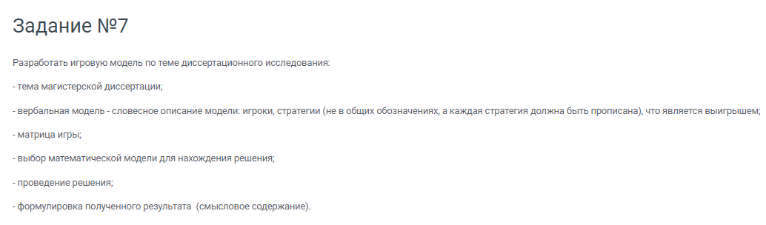

Тема: Инженерное исследование 504 и 606 серий домов на предмет трещин в межпанельных швах

Предлагается две серии домов: 504 и 606. При различных погодных условиях и факторах межпанельные швы подвергаются растяжению и сжатию. Будем считать 504 и 606 серию игроком А, а игроком Б погодные условия и факторы, влияющие на межпанельные швы. Стратегиями будут выступать результаты влияния факторов на межпанельные швы домов, такие как температурные перепады, солнечные лучи, осадки и обледенения.

Игровая модель будет называться игрой с нулевой суммой, так как выигрыш одного игрока будет означать проигрыш другого. Это связанно с тем, что будет рассматриваться игра с нулевой суммой, то есть антагонистическая. В этом случае выигрыш одного игрока равен проигрышу второго, и можно описать только одного из игроков.

Стратегия игрока А: если на межпанельные швы оказывается влияние факторов, не превышающее 50%, то этот игрок побеждает.

Стратегия игрока Б: если на межпанельные швы оказывается влияние факторов, большее или равное значению 51%, то этот игрок побеждает.

Если условия и факторы, влияющие на межпанельные швы, привели к трещинам, то игрок А проиграл, если у этих серий домов трещин не образовалось, то игрок Б потерпел проигрыш.

Полученная матрица, где alpha = min(аi), beta = max(бi).

|  |  |  |  |
| --- | --- | --- | --- |
| № | б1 | б2 | Alpha |
| a1 | 1 | -2 | -2 |
| a2 | -2 | 4 | -2 |
| Beta | 1 | 4 |  |

Решим атагоническую игру двух игроков. Проверим имеет ли платежная матрица седловую точку. alpha = -2; beta = 1

Седловая точка отсутствует, т.к. alpha != beta, цена игры находится в пределах -2<= x <=1.

Будем искать решение в смешанных стратегиях.

V = (1*4-(-2*-2)) / (1+4-(-2)-(-2)) = 0/9 = 0

Sa = (p1,p2)

1*p1+(-2)*p2=V

-2*p1+4*p2=V

p1 + p2 = 1

p1 = 4-(-2) / (1+4-(-2)-(-2)) = 6/9 = 2/3

p2 = 1 – p1 = 1/3

Оптимальная смешанная стратегия игрока А: P = (2/3;1/3)

Sb = (q1,q2)

1*q1+(-2)*q2=V

-2*q1+4*q2=V

q1 + q2 = 1

q1 = 4-(-2) / (1+4-(-2)-(-2)) = 6/9 = 2/3

q2 = 1 – q1 = 1/3

Оптимальная смешанная стратегия игрока Б: Q = (2/3; 1/3)

Цена игры равна 0.

Таким образом, погодные условия и факторы влияют на межпанельные швы в 1/3 случаев и приведут к трещинам, а в 2/3 случаев не возымеют никакого эффекта.